Техническое задание по созданию сайта–видео чат
Оглавление

Общие требования…………………………………………………………………………. 3
Требования к дизайну сайта………………………………………………………………. 4
Требования к функциональности клиентской части сайта …………………………….. 6
Требования к функциональности администраторской части сайта …………………… 7
Требования к содержимому клиентской части сайта…………………………………… 8
Требования к содержимому администраторской части сайта…………………………. 10
Согласование и подписи сторон…………………………………………………………. 11
Общие требования
Сайт должен быть разработан на технологии NODE.js версии 6.2. В качестве сервера базы данных использовать MySQL. Необходимо создать клиентскую и администраторскую части сайта. Клиентская часть сайта должна быть доступна широкому кругу пользователей. Администраторская часть – только администраторам сайта, имеющим соответствующие права (логин и пароль) на доступ. Необходимо обеспечить возможность общения через видео чат и текстовый чат.
По окончании работ Исполнитель обязан предоставить полностью функционирующий сайт, исходные графические материалы по дизайну, все необходимые данные для доступа к системе управления сайтом (аккаунты, пароли, адреса серверов и т.п.).
Требования к дизайну сайта
Дизайн должен быть выдержан в строгих и мягких тонах. Использовать преимущественно сине-голубые оттенки. Дизайн сайта должен быть выполнен с использованием языка HTML и CSS, при необходимости для создания отдельных графических элементов допустимо использование технологии FLASH.
Сайт должен корректно отображаться в браузерах Microsoft Internet Explorer 6.0, 7.0; Mozilla FireFox 2.0, 3.0; Opera 9.0.
Необходимо создать структуру (шаблон) сайта, состоящую из следующих элементов:
- “шапка” (хедер). В данном блоке необходимо расположить логотипы предприятия и название предприятия;
- блок отображения главного меню сайта. Данный блок должен содержать перечень всех основных страниц. Меню должно располагаться горизонтально (ниже хедера) на сайте;
- “подвал” (футер) сайта. В данном блоке необходимо разместить краткую контактную информацию о предприятии;
- блок отображения основного содержимого страницы.
На рисунке 1 представлена графическая схема шаблона сайта.

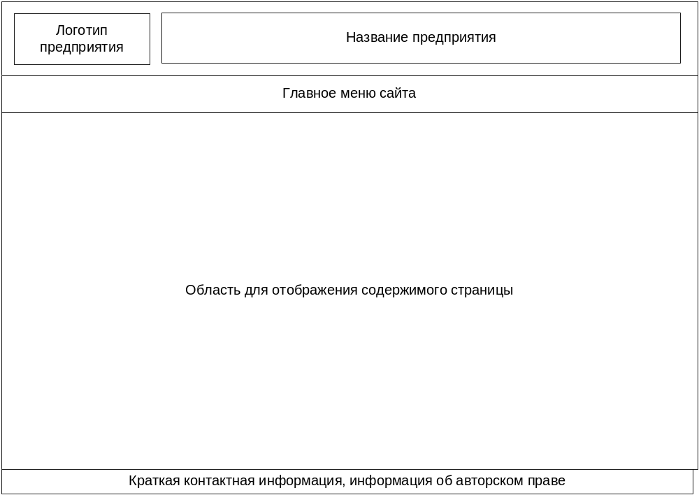
Рисунок 1 – Графическая схема шаблона сайта
Также, для больше привлекательности сайта (в частности главной страницы) необходимо разработать небольшой, примерно 300 (400) на 300 (400) пикселей графический баннер. Данный баннер должен состоять из нескольких (не более 3-4) сменяющих друг-друга изображения. Изображения должны носить рекламный характер, представляющий предлагаемую Заказчиком продукцию. Данный баннер должен являться ссылкой на страницу “Каталог продукции” (требования к данной странице будут описаны ниже). Основная цель оформления данного баннера – привлечь пользователя к ознакомлению с каталогом продукции Заказчика.
Баннер может быть выполнен по технологии flash или с помощью gif-анимации.
Требования к функциональности клиентской части сайта
Клиентская часть сайта, доступная широкому кругу пользователей, должна включать в себя следующие страницы:
- главная страница;
- правила чата
- контактная информация;

Ссылки, на указанные выше страницы, должны отображаться в главном меню сайта. Кроме этого, ссылки на данные страницы должны быть продублированы в “футере” сайта (для более удобной навигации пользователя по сайту).
Кроме навигации по сайту, пользователь должен иметь возможность изменить язык сайта с русского на английский и наоборот. После переключения (изменения) языка сайта, пользователю должно отображаться содержимое страниц, названия элементов меню и т.п. на выбранном языке (английском и русском соответственно).
Требования к функциональности администраторской части сайта
Доступ к администраторской части сайта должны иметь пользователи, обладающие соответствующими правами доступа. Для доступа необходимо указать логин и пароль. Необходимо создать одного предустановленного пользователя с логином Admin. Также необходимо обеспечить возможность смены администраторского пароля.
Администраторская часть сайта, должна включать в себя следующие страницы:
- страница входа в администраторскую часть;
- страница редактирования содержимого страницы “Главная” клиентского сайта;
- страница редактирования содержимого страницы “Правила чата” клиентского сайта;
- страница редактирования содержимого страницы “Контактная информация” клиентского сайта;
- страница изменения администраторского пароля.
Согласование и подписи сторон
Техническое задание согласованно и принято в разработку.

От Исполнителя: От Заказчика:
_______________ (_________________) _______________ (___________________)
(Подпись) (Подпись)

